1. Сконструировать из деталей ЛЕГО петушка, проговаривая название деталей (длинный кирпичик, короткий кирпичик, кубик), а также называя цвета деталей

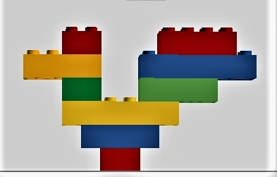

1. Придумать и рассказать историю про петушка